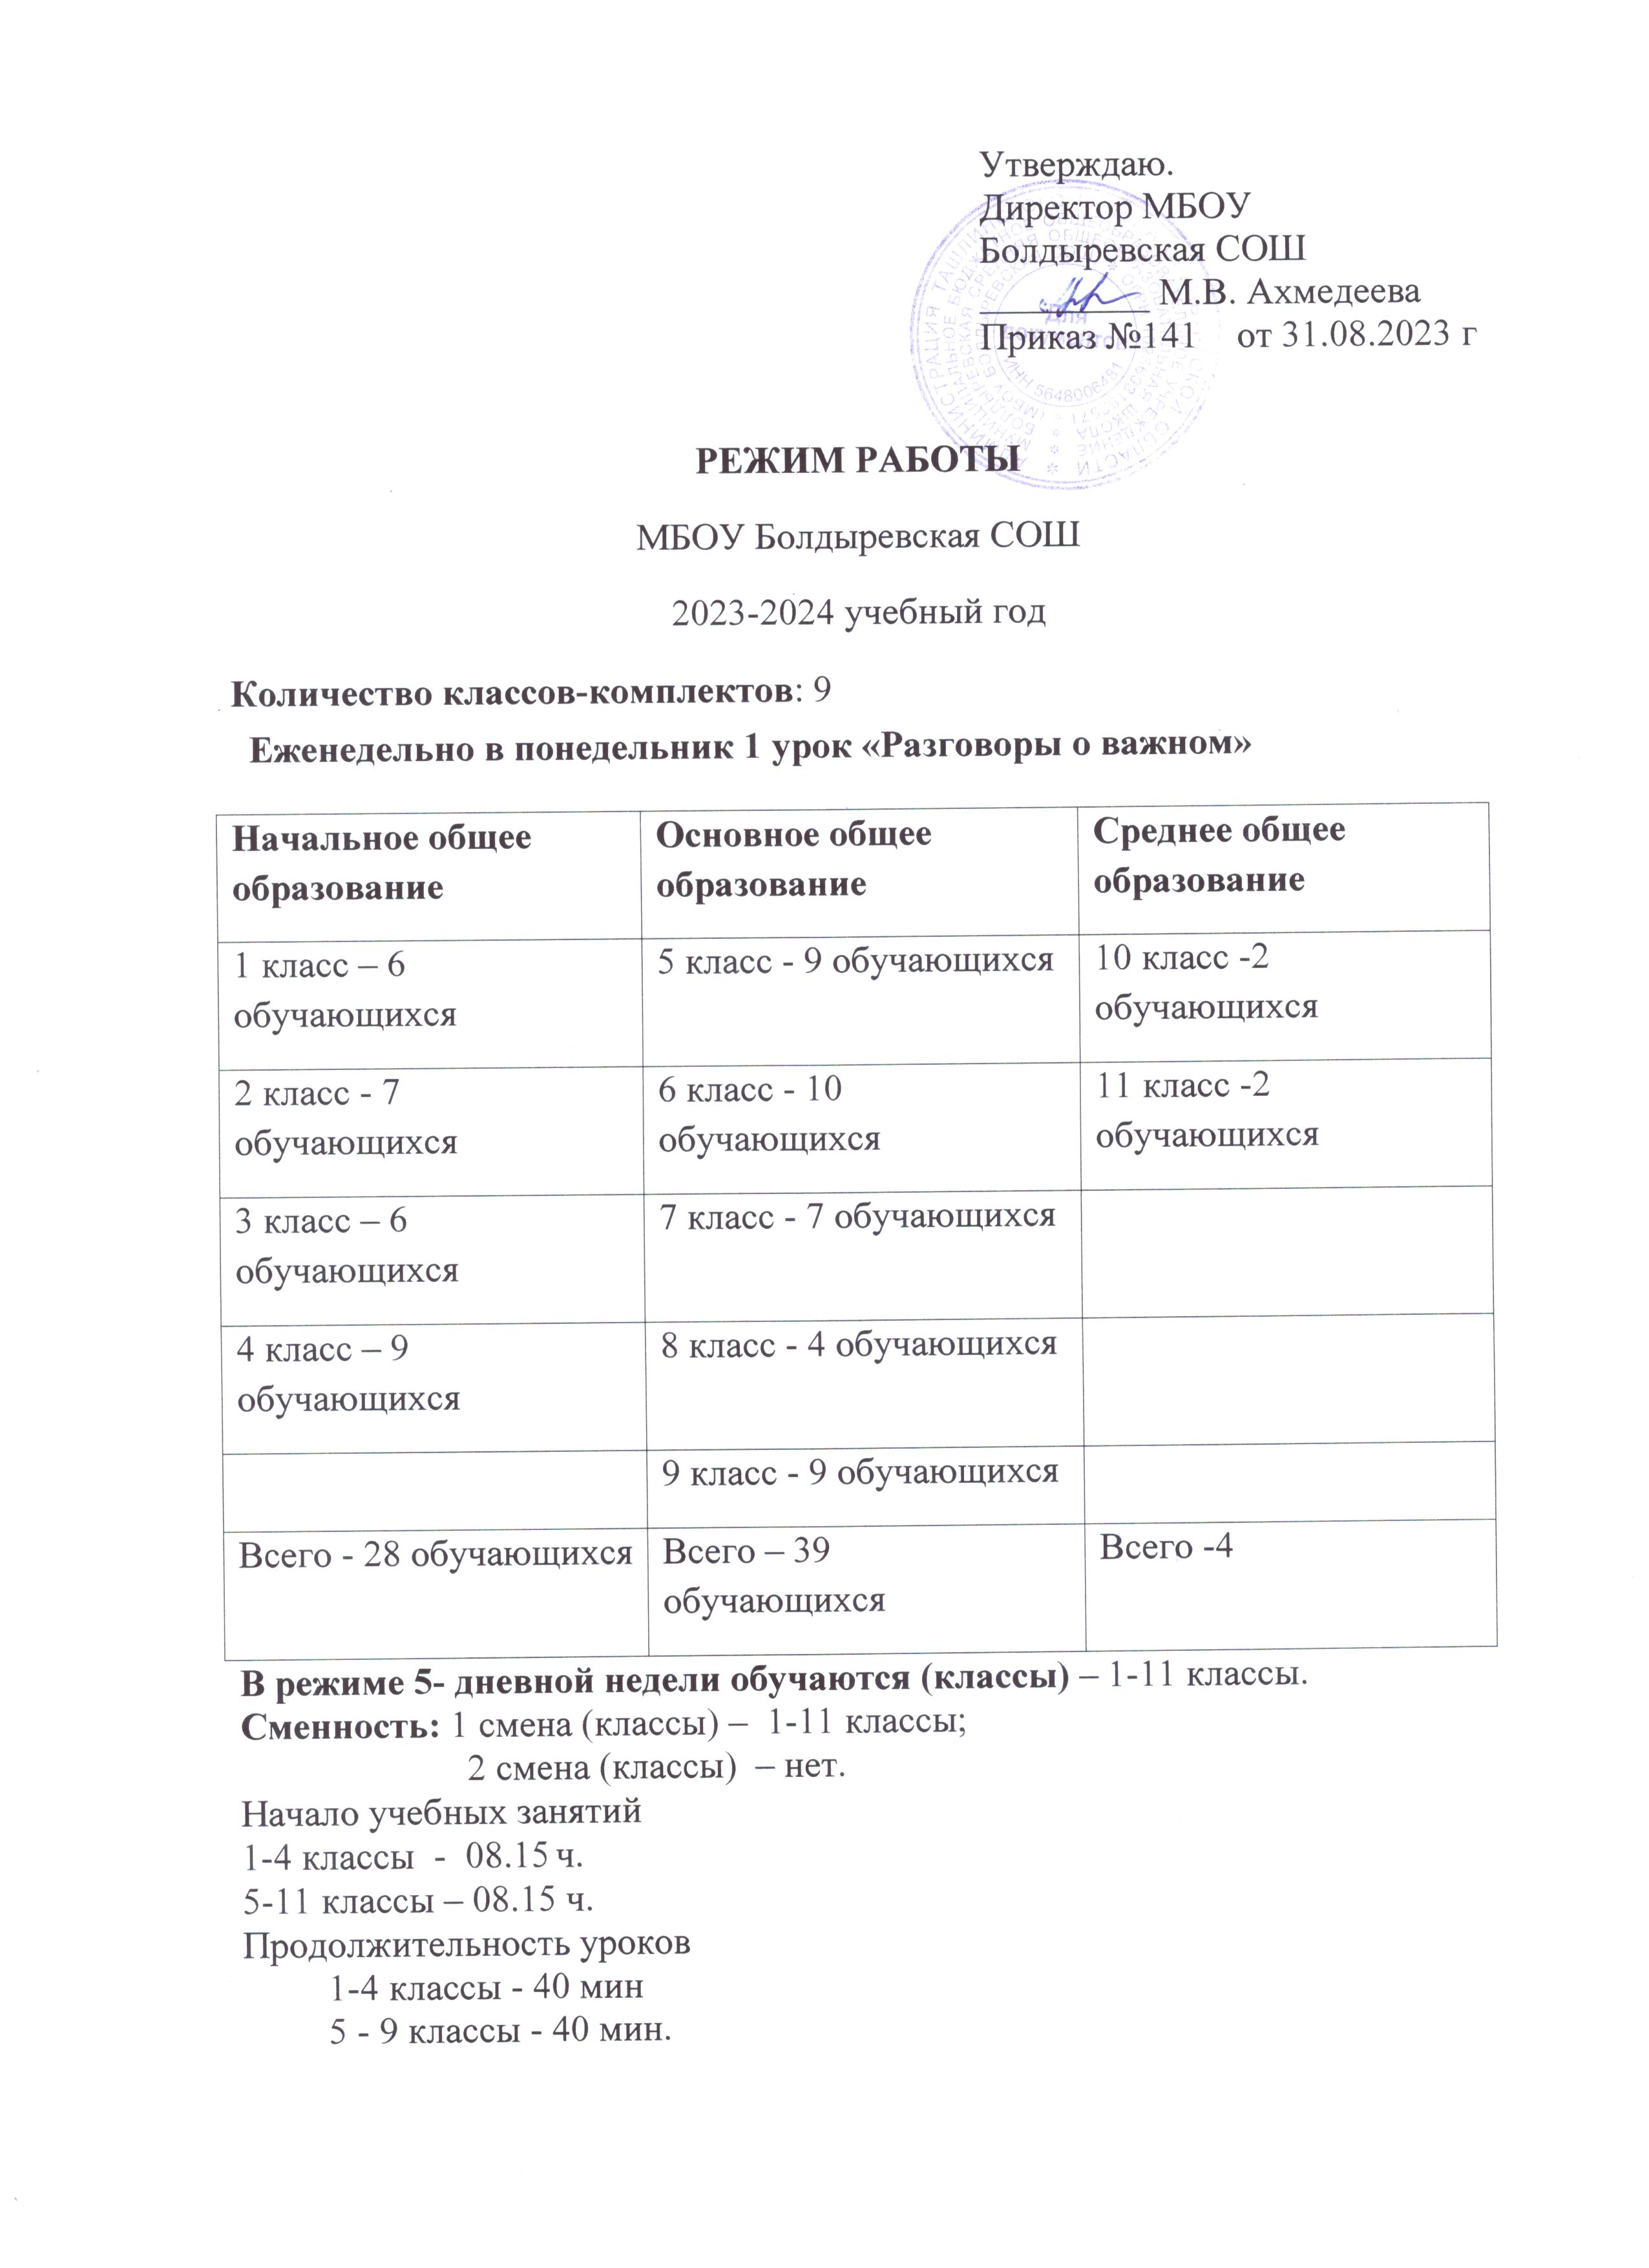

Утверждаю. Директор МБОУ Болдыревская СОШ _________ М.В. Ахмедеева
Приказ №141 от 31.08.2023 г

РЕЖИМ РАБОТЫ
МБОУ Болдыревская СОШ
2023-2024 учебный год
Количество классов-комплектов: 9
Еженедельно в понедельник 1 урок «Разговоры о важном»

Начальное общее образование | Основное общее образование | Среднее общее образование
1 класс – 6 обучающихся | 5 класс - 9 обучающихся | 10 класс -2 обучающихся
2 класс - 7 обучающихся | 6 класс - 10 обучающихся | 11 класс -2 обучающихся
3 класс – 6 обучающихся | 7 класс - 7 обучающихся
4 класс – 9 обучающихся | 8 класс - 4 обучающихся
 | 9 класс - 9 обучающихся
Всего - 28 обучающихся | Всего – 39 обучающихся | Всего -4
В режиме 5- дневной недели обучаются (классы) – 1-11 классы.
Сменность: 1 смена (классы) – 1-11 классы;
2 смена (классы) – нет.
Начало учебных занятий
1-4 классы - 08.15 ч.
5-11 классы – 08.15 ч.
Продолжительность уроков
1-4 классы - 40 мин
5 - 9 классы - 40 мин.

Расписание звонков и перемен

№ урока | Продолжительность урока | Продолжительность перемены
1-11 классы
1 | 8.15 – 8.55 | 10
2 | 09.05 – 09.45 | 20
3 | 10.05 – 10.45 | 10
4 | 10.55 – 11.35 | 20
5 | 11.55 –12.35 | 10
6 | 12.45 – 13.25 | 10
7 | 13.35 – 14.15
Внеурочная  деятельность | с 17.00 до 18.10 | 10

Организация промежуточной аттестации
Промежуточная аттестация проводится в переводных классах с апреля по май 2024 г. без прекращения образовательной деятельности по учебным предметам учебного плана.
1-4 класс
Название предмета | Форма промежуточной аттестации /  Дата проведения промежуточной аттестации
 | 1 класс | 2 класс | 3 класс | 4 класс
Русский язык | Итоговая контрольная работа  12.05. | Итоговая контрольная работа  12.05. | Итоговая контрольная работа  20.05. | Итоговая контрольная работа  13.05..
Литературное чтение | Итоговая контрольная работа  18.05. | Итоговая контрольная работа  18.05. | Итоговая контрольная работа  17.05. | Итоговая контрольная работа  18.05..
Иностранный (английский) язык | - | Итоговая контрольная работа  25.05.. | Итоговая контрольная работа  25.05. | Итоговая контрольная работа  25.05.
Математика | Итоговая контрольная работа  26.05.. | Итоговая контрольная работа  26.05.. | Итоговая контрольная работа  19.05. | Итоговая контрольная работа  27.05.
Окружающий мир | Итоговая контрольная работа  19.05. | Итоговая контрольная работа  20.05. | Итоговая контрольная работа  13.05. | Итоговая контрольная работа  24.05.
Музыка | Итоговая контрольная работа  03.05. | Итоговая контрольная работа  03.05. | Итоговая контрольная работа  03.05. | Итоговая контрольная работа  03.05.
Изобразительное искусство | Итоговая контрольная работа  12.05. | Итоговая контрольная работа  19.05. | Итоговая контрольная работа  18.05. | Итоговая контрольная работа  19.05.
Технология | Итоговая контрольная работа  06.05.. | Итоговая контрольная работа  06.05. | Итоговая контрольная работа  05.05. | Итоговая контрольная работа  06.05.
ОРКСЭ |  |  |  | Проект  16.05.
Физкультура | Сдача нормативов 11.05. | Сдача нормативов 11.05. | Сдача нормативов 12.05. | Сдача нормативов 12.05.

5-10 классы
Предмет | Форма промежуточной аттестации /  Дата проведения промежуточной аттестации
 | 5 класс | 6 класс | 7 класс | 8 класс | 9 класс | 10 класс
Русский язык | Итоговая контрольная работа  14.04. | Итоговая контрольная работа  14.04 | Итоговая контрольная работа  12.05 | Итоговая контрольная работа  19.05 | Итоговая контрольная работа  18.05 | Итоговая контрольная работа  28.04
Литература | Итоговая контрольная работа  18 .05 | Итоговая контрольная работа  12.05 | Итоговая контрольная работа  11.05 | Итоговая контрольная работа  16.05 | Итоговая контрольная работа  28.04 | Итоговая контрольная работа  12.05
Иностранный язык (английский ) | Итоговая контрольная работа  17.05 | Итоговая контрольная работа  25.05 | Итоговая контрольная работа  19.05 | Итоговая контрольная работа  19.04 | Итоговая контрольная работа  21.04 | Итоговая контрольная работа  24.04
Второй иностранный язык (немецкий |  |  |  |  | Итоговая контрольная работа  26.04
Родной язык (русский) |  |  |  |  | Итоговая контрольная работа  25.04
Родной язык (литература) |  |  |  |  | Итоговая контрольная работа  24.04
Математика | Итоговая контрольная работа  13.04 | Итоговая контрольная работа  22.04
Алгебра  Вероятность и статистика |  |  | Итоговая контрольная работа  22.05 | Итоговая контрольная работа  11.05 | Итоговая контрольная работа  19 .05 | Итоговая контрольная работа  22.05
Геометрия |  |  | Итоговая контрольная работа  12.05 | Итоговая контрольная работа  15.05 | Итоговая контрольная работа  04.05 | Итоговая контрольная работа  05.05
История | Итоговая контрольная работа  22.05 | Итоговая контрольная работа  27.04 | Итоговая контрольная работа  17.04 | Итоговая контрольная работа  22.04 | Итоговая контрольная работа  18.04 | Итоговая контрольная работа  15.05
Обществознание |  | Итоговая контрольная работа  13.04 | Итоговая контрольная работа  17.05 | Итоговая контрольная работа  05.05 | Итоговая контрольная работа  17.05 | Итоговая контрольная работа  27.04
География | Итоговая контрольная работа  10.05 | Итоговая контрольная работа  10.05 | Итоговая контрольная работа  28.04 | Итоговая контрольная работа  04.05 | Итоговая контрольная работа  05.05 | Итоговая контрольная работа  19.05
Биология | Итоговая контрольная работа  05.05 | Итоговая контрольная работа  23.05 | Итоговая контрольная работа  16.05 | Итоговая контрольная работа  18.05 | Итоговая контрольная работа  11.05 | Итоговая контрольная работа  17.05
Физика |  |  | Итоговая контрольная работа  25.04 | Итоговая контрольная работа  28.04 | Итоговая контрольная работа  22 .05 | Итоговая контрольная работа  23.05
Химия |  |  |  | Итоговая контрольная работа  21.04 | Итоговая контрольная работа  15.04 | Итоговая контрольная работа  26.05
ИЗО | Итоговая контрольная работа  23.05 | Итоговая контрольная работа  15.05 | Итоговая контрольная работа  25.05 | Итоговая контрольная работа  25.05
Музыка | Итоговая контрольная работа  26.05 | Итоговая контрольная работа  26.05 | Итоговая контрольная работа  23.05 | Итоговая контрольная работа  23.05
Информатика | Итоговая контрольная работа  16.05 | Итоговая контрольная работа  19.05 | Итоговая контрольная работа  18.05 | Итоговая контрольная работа  21.05 | Итоговая контрольная работа  14.04 | Итоговая контрольная работа  25.05
Технология | Итоговая контрольная работа  19.05 | Итоговая контрольная работа  29.05 | Итоговая контрольная работа  26.05 | Итоговая контрольная работа  27.04 |  | Итоговая контрольная работа  18.05
ОБЖ | Итоговая контрольная работа  25.05 | Итоговая контрольная работа  22.05 | Итоговая контрольная работа  17.05 | Итоговая контрольная работа  24.05 |  | Итоговая контрольная работа  24.05
Физическая культура | Сдача нормативов 11.05 | Сдача нормативов 11.05 | Сдача нормативов 15.05 | Сдача нормативов 12.05 | Сдача нормативов 5.05 | Сдача нормативов 11.05
«Основы духовно-нравственной культуры народов России» | Итоговая контрольная работа  24.05 | Итоговая контрольная работа  24.05
Промежуточная аттестация по элективным курсам учебного плана
2022-2023 учебный год

Название  элективного курса | Форма промежуточной аттестации /  Дата проведения промежуточной аттестации
 | 1класс | 2 класс |  | 3класс
Элективный курс «Математический час» | Итоговая контрольная работа  23.05
Элективный курс «Веселая грамматика» |  | Итоговая контрольная работа  23.05
Элективный курс «Решаем задачи» |  |  | Итоговая контрольная работа  23.05

Промежуточная аттестация по элективным курсам учебного плана
2022-2023 учебный год

 | Название  элективного курса | Форма промежуточной аттестации / Дата проведения промежуточной аттестации
 |  | 5класс | 6 класс | 7класс | 8 класс | 9 класс | 10 класс
 | «Пишем грамотно» | Итоговая контрольная работа  23.04
 | «Математический практикум» |  |  | Итоговая контрольная работа  20.04
 | «Избранные вопросы математики» |  |  |  | Итоговая контрольная работа  17.05
 | «Основы личностного определения |  |  |  | Итоговая контрольная работа  11.05
 | Родной язык (русский) |  |  |  |  |  | Итоговая контрольная работа 14. 04
 | Родной язык (литература) |  |  |  |  |  | Итоговая контрольная работа 23.04
 | Индивидуальный проект |  |  |  |  |  | Итоговая контрольная работа 23.05
 | «Практикум по общей биологии» |  |  |  |  |  | Итоговая контрольная работа 10.04
 | «Химия в задачах и упражнениях» |  |  |  |  |  | Итоговая контрольная работа 17.04
 | Элективный курс «Решение усложненных задач по математике» |  |  |  |  | Итоговая контрольная работа 27.04

